ФЕДЕРАЛЬНОЕ ГОСУДАРСТВЕННОЕ БЮДЖЕТНОЕ ОБРАЗОВАТЕЛЬНОЕ

УЧРЕЖДЕНИЕ ВЫСШЕГО ОБРАЗОВАНИЯ

Университет «Дубна»

ИНСТИТУТ СИСТЕМНОГО АНАЛИЗА И УПРАВЛЕНИЯ

Кафедра ИУТС

**КУРСОВАЯ РАБОТА**

по дисциплине

**«Теория принятия решений»**

**ТЕМА: «Принятие решений в многокритериальной модели на примере задачи выбора»**

(наименование темы)

**Выполнил:** студент 2 курса группы

2231

Фомин Леонид Андреевич

**Руководитель:**

Крейдер Оксана Александровна

(ученая степень, учёное звание, занимаемая должность, ФИО)

**Дата:** __________________________

**Оценка:** ________________________

(подпись руководителя)

Дубна, 2023

**Содержание**

Введение 3

Постановка задачи 4

Теоретическая часть 5

Практическая часть 9

Заключение 13

Список литературы 14

Приложение 15

Приложение 1. 15

# **Введение**

Данная работа направлена на изучение в области принятия решений в многокритериальной модели на примере задачи выбора. Принятие решений является важной составляющей управления, а критерии, используемые при выборе, должны быть определены в соответствии с ожиданиями и потребностями участников. В контексте многокритериальных моделей, решения могут быть приняты на основе нескольких критериев, что увеличивает сложность процесса выбора и требует специальных подходов и методов. В данной статье мы рассмотрим принципы принятия решений в многокритериальной модели и их практическое применение.[1]

Теория принятия решений – комплексная научная дисциплина, направленная на разработку методов и средств, помогающих участникам процесса принятия решений сделать обоснованный выбор рационального варианта из имеющихся. Основное назначение теории принятия решений состоит в разработке методов и средств, позволяющих человеку или группе лиц сформулировать множество возможных вариантов решения проблемы, сравнить их между собой, найти среди них лучшие или допустимые варианты, которые удовлетворяют определенным требованиям (ограничениям), и объяснить сделанный выбор.

Данная курсовая работа будет посвящена решению многокритериальной задачи по выбору квартиры.

# **Постановка задачи**

1. Цель. Улучшение условий проживания.
2. Исходные данные. Для анализа представлены следующие данные (см. Табл. 1).[2]

Таблица 1. Данные для анализа условий проживания.

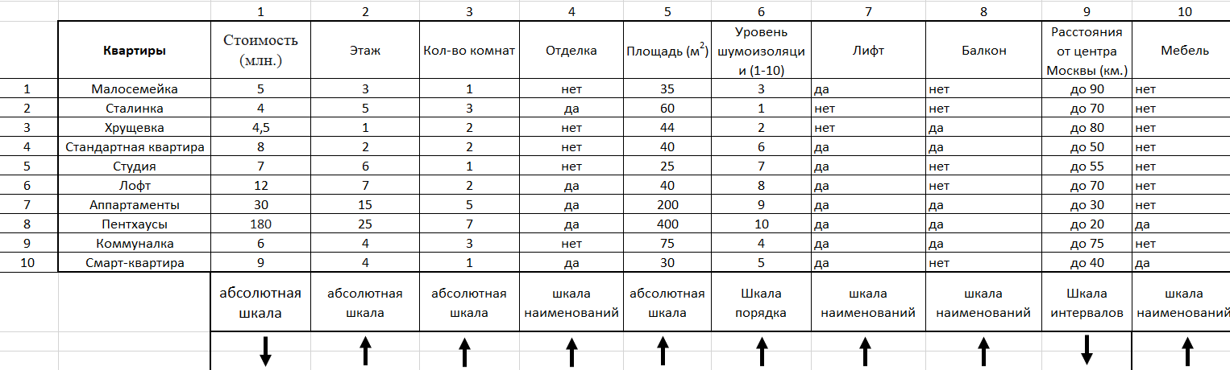

1. Модель или априорные представления.

Показать применение методов обобщённый показатель, супер критерия, критерий условной оптимизации, уступки, лексикографическая оптимизация, при решении задачи – улучшение условий проживания.

1. Ожидаемый результат – выбор личного места жительства.
2. Критерии оценки результата.

a) Стоимость квартиры – менее 10 миллионов.

b) Количество комнат – три и более.

c) Отделка – да.

d) Лифт – да.

f) Балкон – да.

# **Теоретическая часть**

Принятие решения в многокритериальной модели является сложным процессом, так как необходимо учитывать несколько критериев, которые могут иметь различные веса и приоритеты. Это требует выполнения следующих шагов:[3]

* Определение критериев: необходимо определить все критерии, которые будут участвовать в оценке решения.
* Выбор шкалы оценки: каждый критерий должен иметь свою шкалу оценки, которая будет использоваться для оценки альтернатив.
* Определение весов критериев: каждый критерий должен иметь свой вес, который будет отражать его важность. Веса могут быть определены экспертным путем или математическими методами.
* Оценка альтернатив: после определения критериев, шкалы оценки и весов критериев, необходимо провести оценку каждой альтернативы по каждому критерию.
* Расчет общей оценки: для каждой альтернативы необходимо умножить оценку по каждому критерию на его вес и сложить все полученные значения. Это даст общую оценку альтернативы.
* Выбор лучшей альтернативы: после расчета общей оценки для каждой альтернативы, нужно выбрать лучшую альтернативу с наивысшей общей оценкой.
* Анализ чувствительности: если выбранная альтернатива не удовлетворяет всем критериям, то необходимо провести анализ чувствительности для выяснения, какие изменения в весах критериев могут привести к выбору лучшей альтернативы.

Принятие решений в многокритериальной модели является одним из самых ответственных этапов в процессе управления. Этот подход предлагает учитывать несколько критериев при оценке каждой альтернативы, что позволяет принимать более обоснованные и эффективные решения.

Многокритериальная модель представляет собой математический инструмент, который позволяет определить наилучший выбор из нескольких альтернатив, учитывая при этом несколько критериев одновременно. Очень часто в современных условиях необходимо принимать решения по нескольким критериям, и поэтому многокритериальная модель становится необходимым инструментом при выборе наилучшей альтернативы.

Одним из основных преимуществ многокритериальной модели является то, что она позволяет учесть все критерии, которые влияют на выбор альтернативы. Таким образом, принятие решения осуществляется на основе полной информации о всех возможных вариантах.

Существуют различные методы принятия решений в многокритериальной модели, например, метод анализа иерархий (МАИ), методы линейного программирования (МЛП), метод мультиатрибутной оценки (ММО) и другие. Каждый метод имеет свои особенности, преимущества и недостатки и выбор метода зависит от поставленных целей и параметров модели.

Независимо от метода, при принятии решения в многокритериальной модели необходимо определить важность каждого критерия и его весовой коэффициент. Для этого используются различные методы, например, экспертные оценки, методы усреднения и определения критических значений и т.д.

Если исходы оцениваются по m критериям, где m>1, то такая задача принятия решений называется многокритериальной.

Основная сложность логического анализа многокритериальных задач состоит в том, что них, в отличие от «обычных» (однокритериальных) задач появляется эффект несравнимости исходов.

Несравнимость исходов является формой неопределённости, которая, в отличие от стратегической неопределённости, вызванной воздействием среды на субъект, управления, связанной воздействием среды на объект управления, связана со стремлением лица принимающего решение «достичь противоречивых целей» и может быть названа ценностной неопределённостью.

Выбор между несравнимыми исходами является сложной концептуальной проблемой и составляет основное содержание многокритериальной оптимизации.

Также необходимо определить функции полезности для каждого критерия, которые помогают количественно описать вклад каждого критерия в общую полезность альтернативы.

Первый метод обобщённого показателя – это статистический инструмент, который используется для оценки качества и эффективности производства или услуг в обществе. Этот метод основывается на анализе обобщенных данных, которые объединяют все показатели в один, что позволяет увидеть полную картину производственного процесса или услуги.[4]

Данный метод позволяет лучше понимать производственный процесс и определить, где необходимо внести изменения, чтобы повысить эффективность и качество производства или услуги. Это может быть особенно полезно для управления крупными компаниями и государственными организациями, которые работают на многих уровнях и заинтересованы в повышении эффективности и результативности.

Второй метод суперкритерия является одним из методов принятия решений в условиях неопределенности и риска. Он предоставляет инструмент для ранжирования альтернативных вариантов решений на основе набора критериев.

Результаты метода суперкритерия могут быть использованы для выбора наилучшего с точки зрения критериев варианта. Однако, метод имеет свои ограничения, такие как трудности в определении весовых коэффициентов и возможность упущения некоторых важных критериев.

Третий метод условной оптимизации – это математический метод, который используется для определения максимального или минимального значения функции при наличии некоторых ограничений. Такие ограничения часто возникают в задачах оптимизации, например, когда необходимо найти оптимальное решение при ограниченном бюджете.

Для решения задачи с ограничениями используются множители Лагранжа, которые помогают учесть ограничения на значения переменных. Множитель Лагранжа – это число, которое умножается на ограничение и добавляется в функцию оптимизации.

Четвёртый метод уступок — это стратегия ведения переговоров, основанная на уступках, которые делаются одной стороной, чтобы достичь соглашения с другой стороной. Этот метод часто используется в ситуациях, когда обе стороны желают заключить сделку, но не могут договориться о цене или других условиях.

Кроме того, метод уступок может быть использован в тактических целях. Например, сторона может предложить большое количество уступок в попытке "сбить с толку" соперника или заставить его совершить ошибку. Для того чтобы успешно применять метод уступок, стороны должны хорошо знать друг друга и быть готовыми находиться в постоянном контакте, чтобы избежать недоразумений и ошибок.

Пятый метод лексико-графическая оптимизация (ЛГО) - улучшения результатов поиска в базах данных с использованием лексико-грамматических признаков. Основная идея метода заключается в определении ключевых слов и фраз для поиска информации, а затем уточнении запроса с использованием грамматических правил и словарей.

Лексико-графическая оптимизация начинается с поиска ключевых слов и фраз. Это могут быть специфические термины, названия брендов, определенные фразы или словосочетания, отражающие тему запроса. Затем происходит уточнение запроса с помощью грамматических правил и словарей. Например, можно исключить слова, которые не относятся к теме запроса, или добавить синонимы для терминов, которые могут быть неизвестны пользователю.

В целом, принятие решения в многокритериальной модели является очень сложным процессом, который требует глубоких знаний математики и статистики, а также опыта и компетенций в конкретной области. Тем не менее, правильный подход к принятию решений позволяет существенно повысить эффективность и результативность управления в любой области деятельности.

# **Практическая часть**

Имеется следующий набор данных, где содержимым являются квартиры (см. Табл. 2).

Таблица 2. Исходные данные

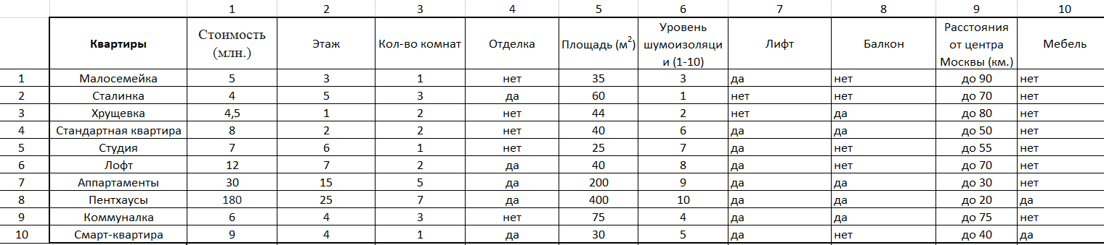

По этим данным решим задачу пятью способами «Методом обобщённого показателя, метод суперкритерия, критерий условной оптимизации, метод уступок, лексико-графическая оптимизация».

Суть метода обобщённого показателя заключается в том, что для оценки разных аспектов производства или услуги используется несколько показателей, которые затем объединяются в один обобщенный показатель. Обобщенный показатель может быть представлен как среднее значение всех показателей или взвешенная сумма показателей, в зависимости от их важности для конечного результата. (см. Прил. 1)

Таблица 3. Обобщённый показатель

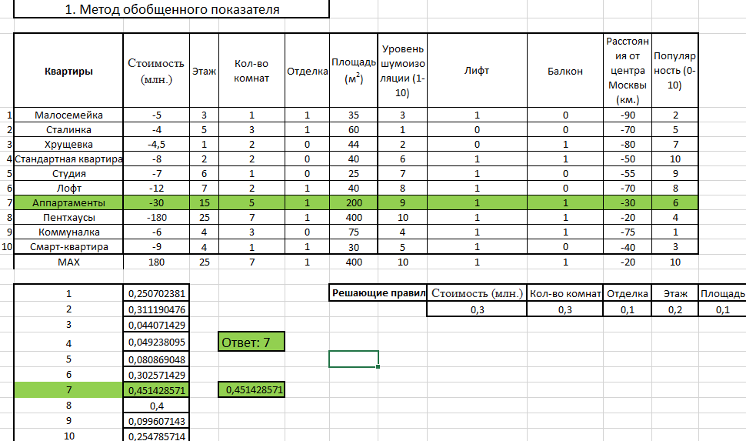

Метод обобщенного показателя является важным инструментом для оценки производственного процесса или услуги, который помогает увидеть полную картину, анализировать различные аспекты и определить, где можно внести улучшения. В данном методе выгодным выбором будут «Апартаменты».

Суть метода суперкритерия заключается в определении весового коэффициента для каждого критерия и составлении общего рейтинга на основе значений критериев для каждой альтернативы. Весовые коэффициенты могут быть определены либо на основе субъективных оценок экспертов, либо на основе математических методов, таких как анализ главных компонент.

Таблица 4. Суперкритерий

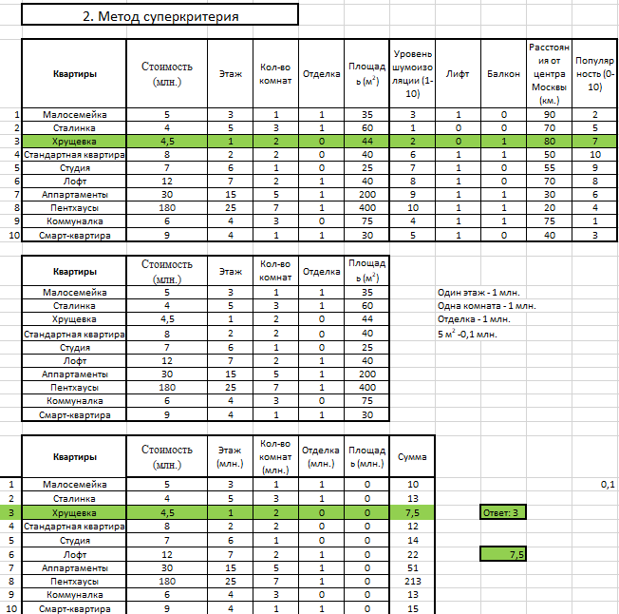

Метод суперкритерия остается популярным инструментом в принятии решений, особенно в условиях неопределенности и риска, где важен общий глобальный подход к принятию решений. В данном методе выгодным выбором будет «Хрущёвка».

Основная идея метода заключается в том, что задача оптимизации с ограничениями может быть сведена к задаче оптимизации без ограничений путем введения нескольких дополнительных переменных и условий.

Таблица 5. Условная оптимизация

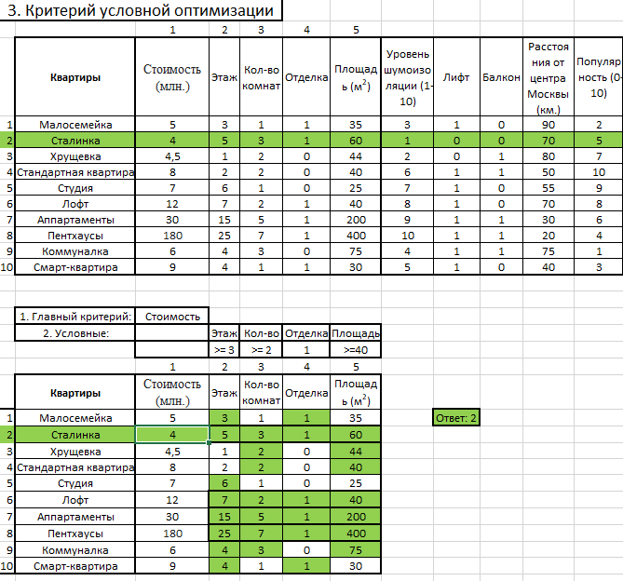

Таким образом, метод условной оптимизации помогает найти максимальное или минимальное значение функции при заданных ограничениях. Важно отметить, что для успешного решения задачи требуется правильно определить множители Лагранжа и учесть все ограничения. В данном методе выгодным выбором будет «Сталинка».

При использовании метода уступок сторона, которая делает первый шаг, предлагает свои условия. Затем она делает уступки в тех областях, где ей необходимо дать согласие, чтобы добиться компромисса со второй стороной. С каждой последующей уступкой первая сторона приближается к идеальному соглашению.

Таблица 6. Уступки.

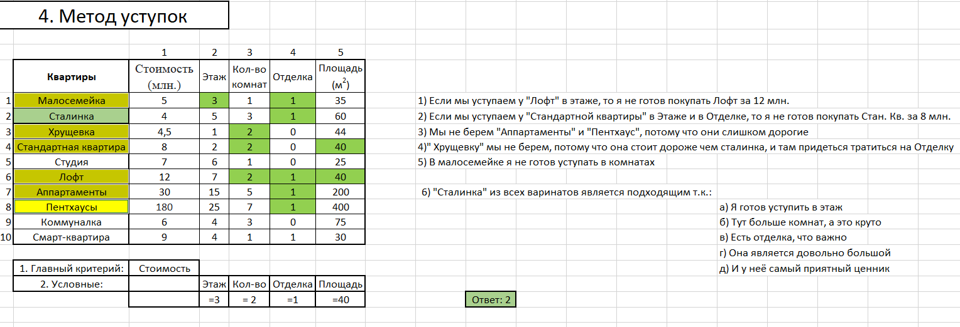

Таким образом метод уступок может быть эффективным, когда стороны имеют противоположные точки зрения и когда обе стороны готовы сотрудничать. Однако он может привести к неудачному сделке, если одна сторона не хочет сотрудничать или намеренно извлекает выгоду из уступок, сделанных другой стороной. В данном методе выгодным выбором будет «Сталинка».

Принцип работы метода основан на том, что при поиске информации в базе данных, многие пользователи не знают точных названий или терминов и используют общие слова или фразы, которые могут не давать точных результатов поиска. ЛГО помогает решить эту проблему, используя лексико-грамматические признаки для уточнения запроса пользователя.

Таблица 7. Лексико-графическая оптимизация.

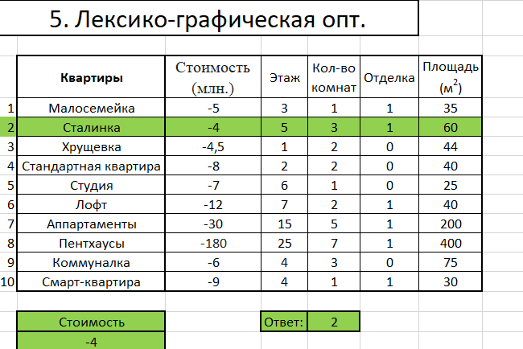

Главное преимущество ЛГО заключается в том, что он позволяет точнее определить запрос пользователя и уменьшить количество ненужной информации в результате поиска. Это улучшает качество и эффективность поиска и экономит время пользователя. В целом, метод ЛГО является важным инструментом для оптимизации поиска информации в базах данных и интернете. В данном методе выгодным выбором будет «Сталинка».

# **Заключение**

Таким образом, принятие решений в многокритериальной среде является сложным процессом, который требует строгого и системного подхода к оценке всех имеющихся факторов. Оно требует пересмотра основных критериев оценки результата, уточнения технологии принятия решений, настройки матрицы показателей. Главной целью при этом является достижение оптимального баланса между различными критериями.[5]

Для принятия решений в многокритериальной модели необходимо первоначально определить основные критерии оценки результата. Затем на основе анализа каждого критерия сформировать матрицу показателей и определить вес каждого критерия. Далее, с помощью математических методов, можно определить оптимальное решение, представляющее собой оптимальную комбинацию всех критериев.

Существует несколько методов принятия решений в многокритериальной модели, таких, как метод анализа иерархий, метод полигонов, метод компромисса и др. Каждый из этих методов имеет свои преимущества и недостатки, а также может использоваться в различных ситуациях.

Важно отметить, что при принятии решений в многокритериальной модели необходимо учитывать возможные риски и неопределенности. Для этого можно использовать методы анализа рисков и симуляции, позволяющие оценивать вероятность нежелательных последствий.

# **Список литературы**

1. https://studref.com/702522/menedzhment/mnogokriterialnye_resheniya
2. Крейдер О.А. Теория принятий решений. Курс Лекций [Электронный ресурс] – Университест «Дубна» - URL: https://lms.uni-dubna.ru/course/view.php?id=487&section=1
3. http://www.ccas.ru/mmes/mmeda/L&P2008.pdf
4. Теория принятия решений: учебное пособие. Изд.2-е, перераб. / Е.Е. Воробьева, В.Ю. Емельянов; Балт. гос. техн. ун-т.  СПб., 2018. – 136 с.
5. https://ut.nmu.org.ua/ua/information-to-student/Методические указания/Конспект МАПР 2.pdf

# **Приложение**

## Приложение 1.

Таблица 8. Обобщённый показатель.

